**Création de serveur DNS et Active Directory**

Introduction : Nous allons voir dans cette première partie comment créer un serveur DNS et un serveur Active Directory. Optimiser pour le serveur DNS et créer un utilisateur sur notre domaine.

* Dans un premier temps se rendre dans gestionnaire de serveur et serveur local, sélectionnez « Adresse IPV4,… » :

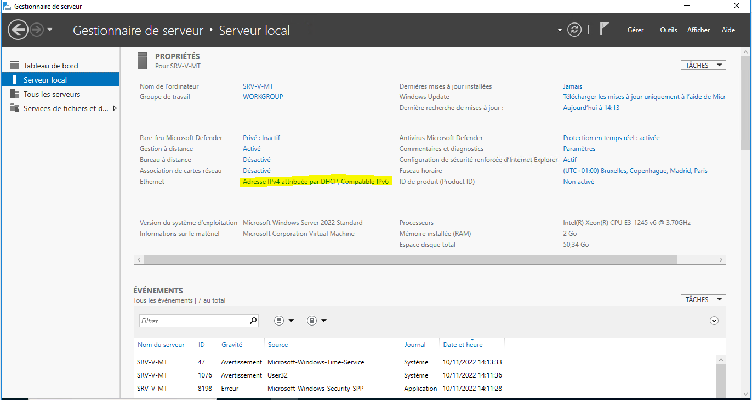

* Faire clic droit puis « propriété » :

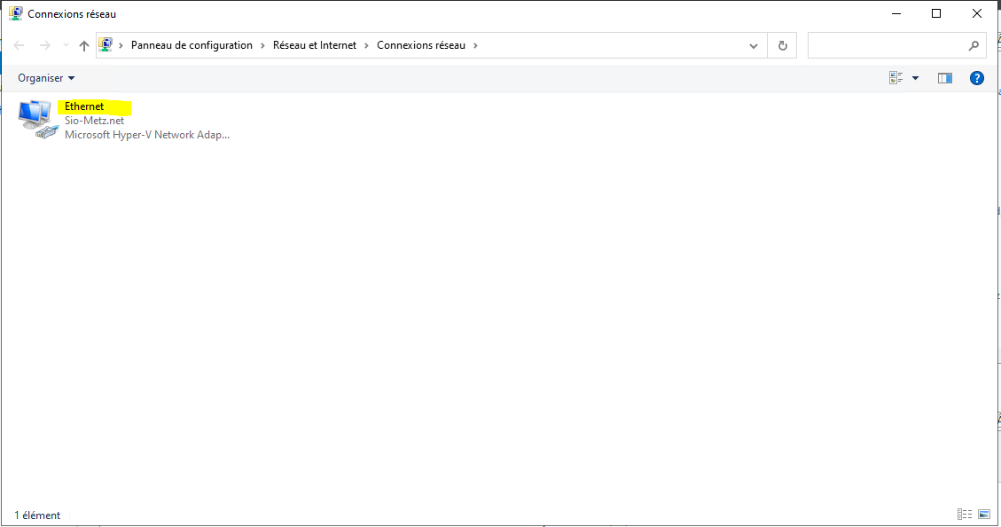

* Sélectionnez « Protocole internet 4 IPV4 » puis propriété :

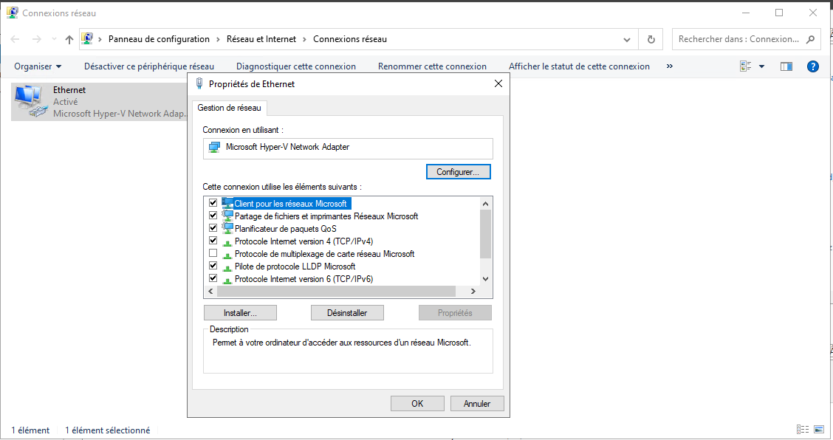

* Cochez « utiliser l’adresse IP Suivante » :

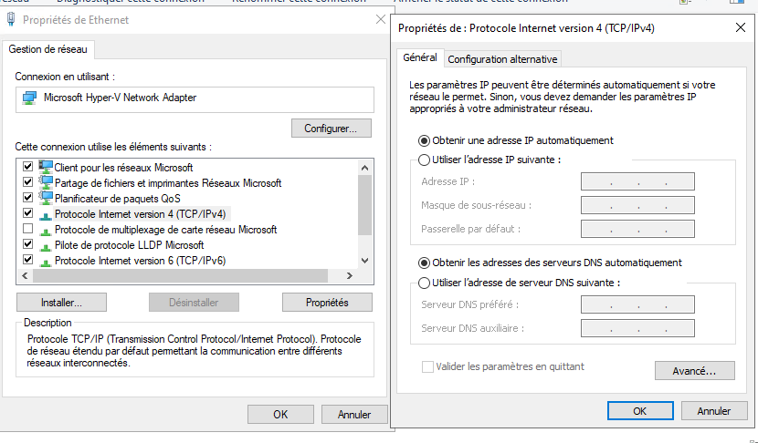

* Rentrez ces informations suivantes pour l’adresse IP, le masque sous réseau, le serveur DNS préféré et le serveur DNS auxiliaire :

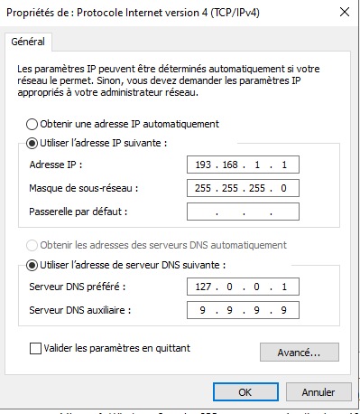

* Sélectionner « gérer » :

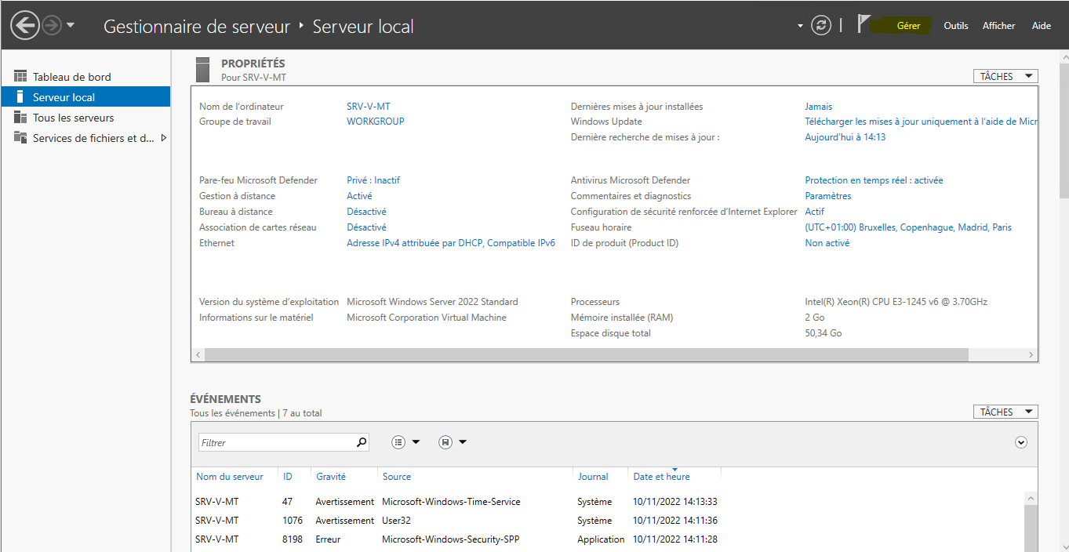

* Puis « ajouter des rôles et fonctionnalités » :

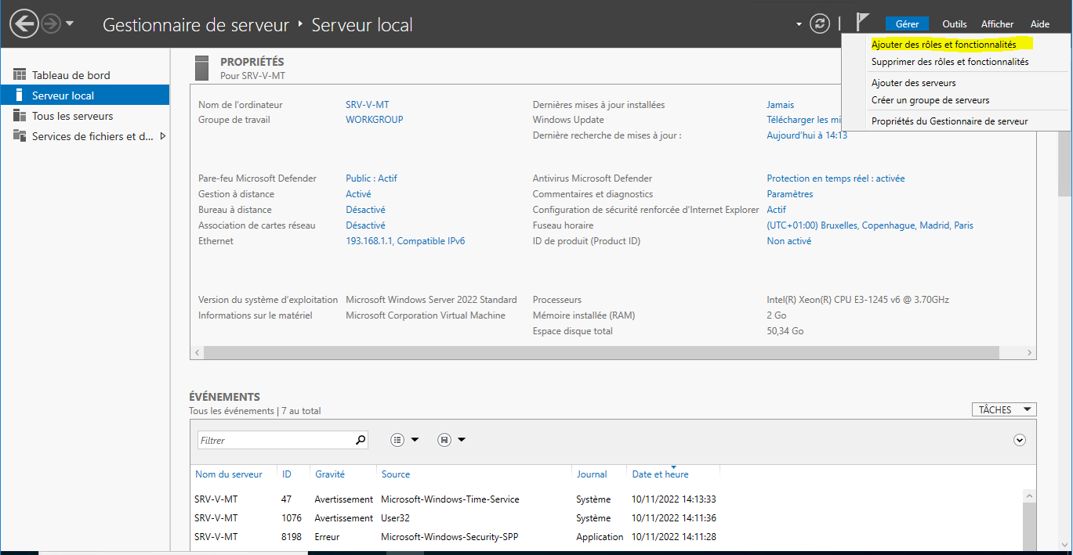

* Laissez cocher cette option :

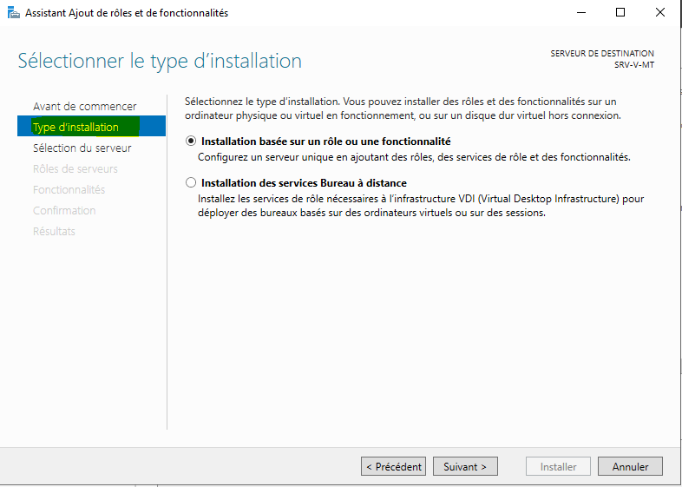

* Sélectionnez votre serveur :

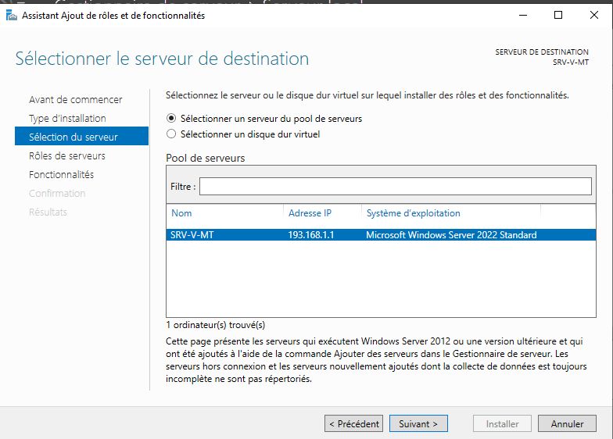

* Sélectionnez « serveur DNS et AD DS :

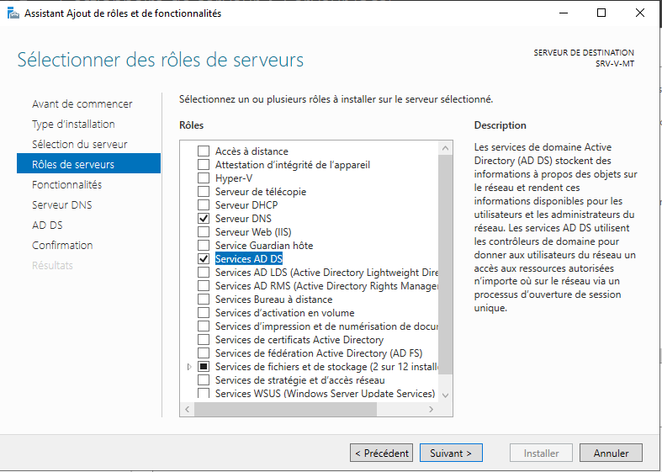

* Pour les actions précédentes il faudra faire pour les 2 actions « ajouter des fonctionnalités » :

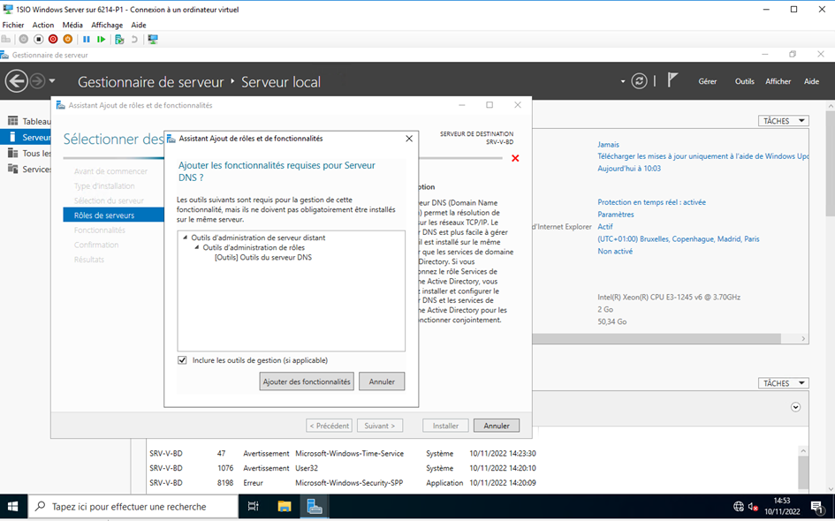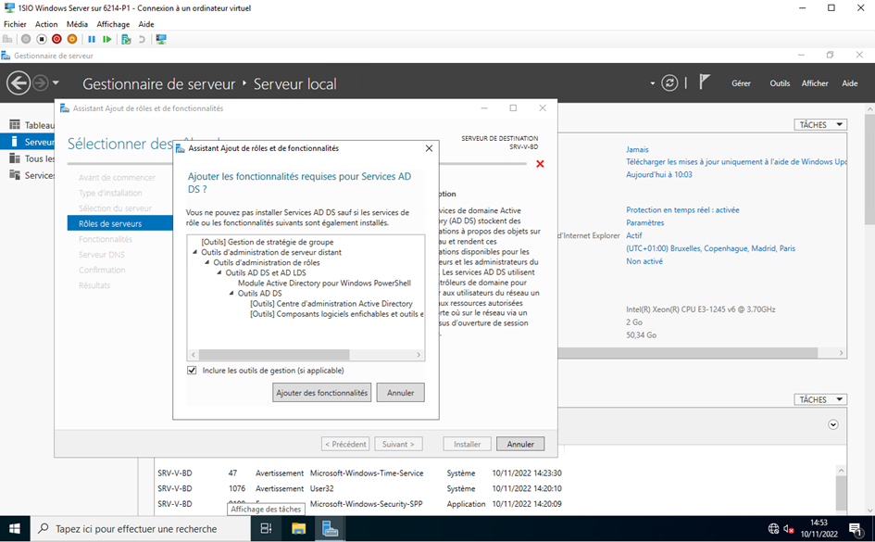

* Faire suivant pour chaque onglet puis dans l’onglet confirmation et « installer » :

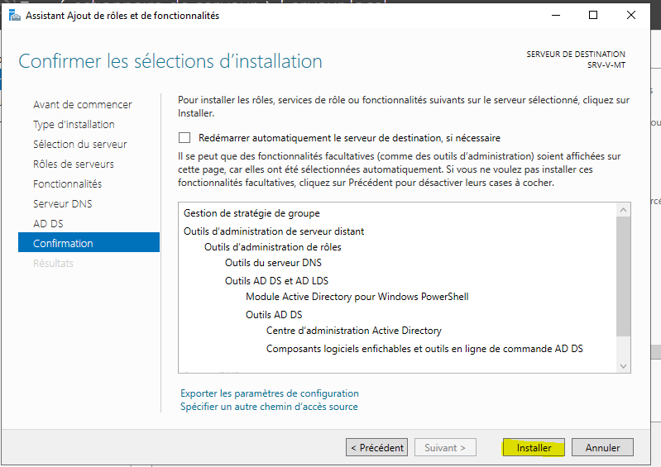

* Revenez dans le gestionnaire de serveur et cliquer sur le « warning » en haut à droite :

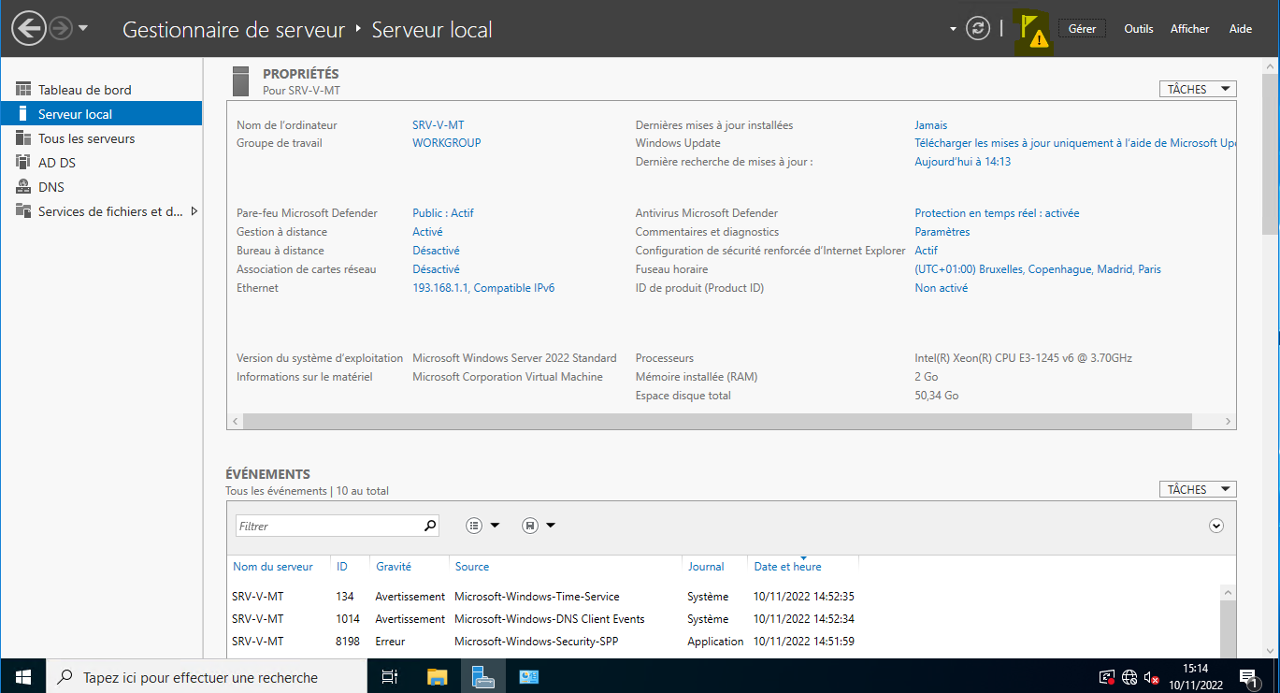

* Et cliquez sur « promouvoir ce serveur en contrôleur de domaine » :

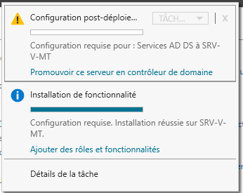

* Dans l’onglet « configuration de déploiement » et choisir « ajouter une nouvelle forêt » (comme nous n’avons aucun domaine encore existant) et définir un nom de domaine de racine « .local » :

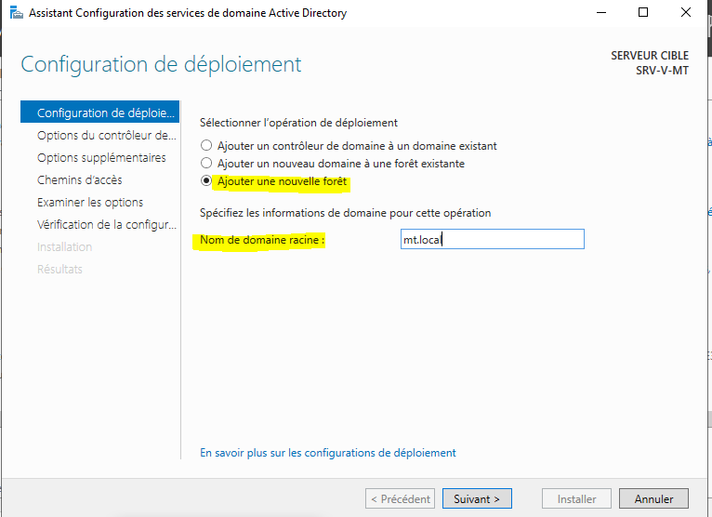

* Dans « option du contrôleur de domaine », laissez Windows Server 2016 (on aurait pu mettre Windows Server 2012, 2008 si le Windows était 2012, 2008) et laissez un mot de passe (comme ça si l’Active Directory plante, le mot de passe est un mot de passe de secours qui permettra de se connecter quand même) :

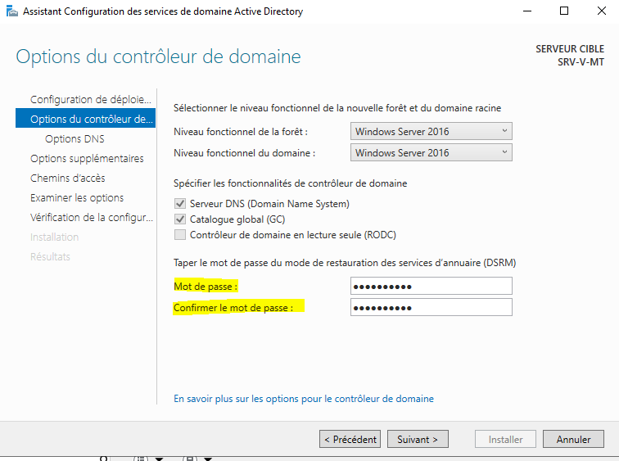

* Laissez le nom de domaine affiché :

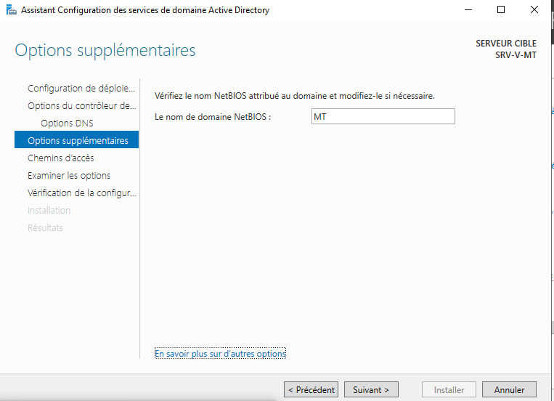

* Dans l’onglet « vérification de la configuration requise », sélectionnez la première option et faites « installer » :

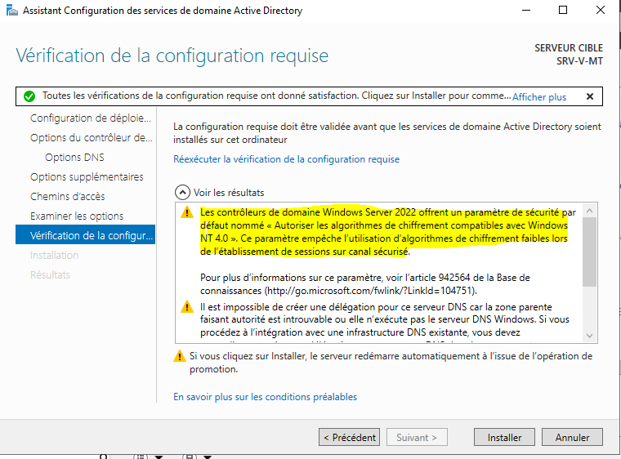

L’ordinateur redémarrera après toutes ces modifications.

**Partie optimisation DNS**

* Se connecter sous le nom de domaine créer plus haut en mode administrateur nom\domaine (ici MT\Administrateur) :

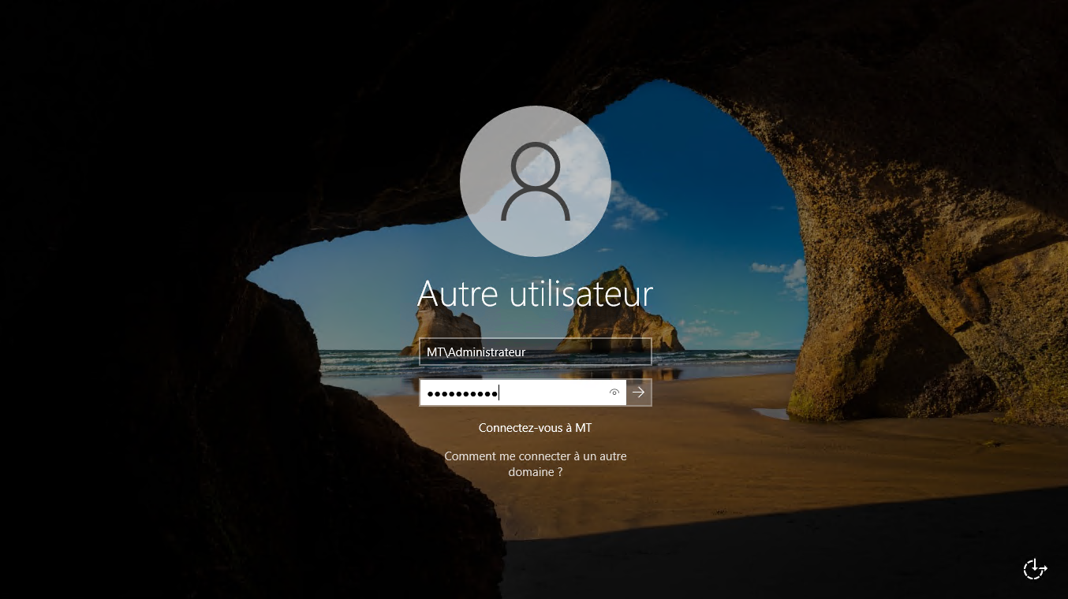

* Recherchez « outils d’administration » :

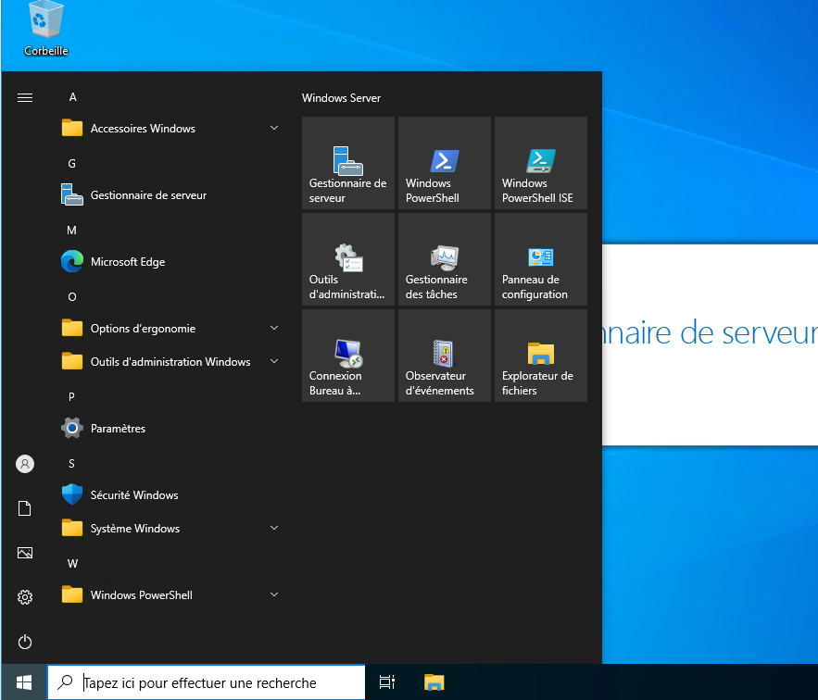

* Puis sélectionnez « DNS » :

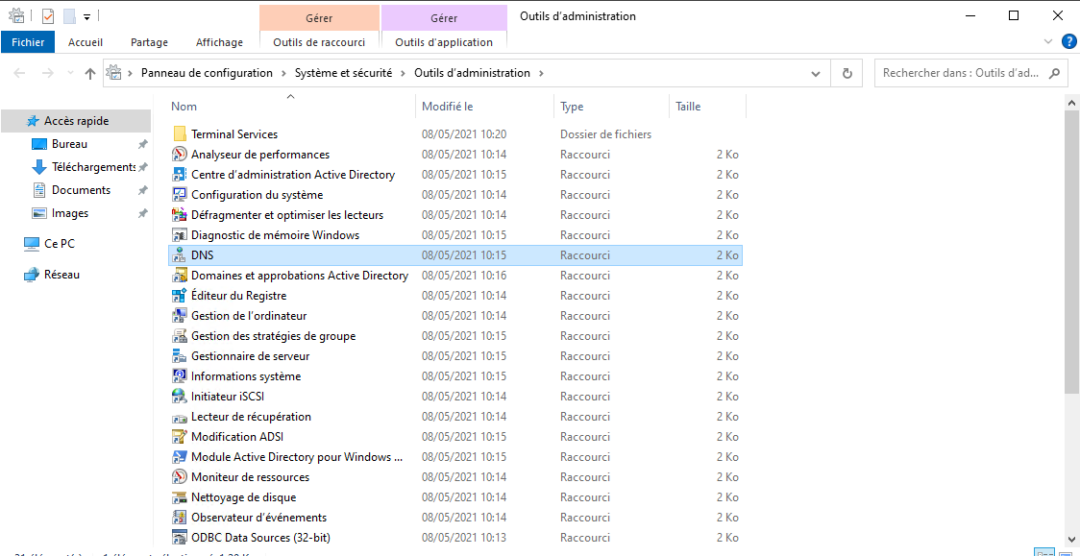

* Une fois dans le gestionnaire DNS, allez sur le dossier « zone de recherche inversé » :

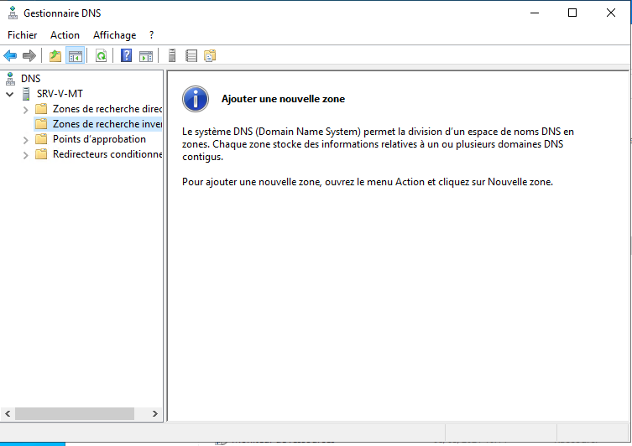

* Faire clic droit, « nouvelle zone » :

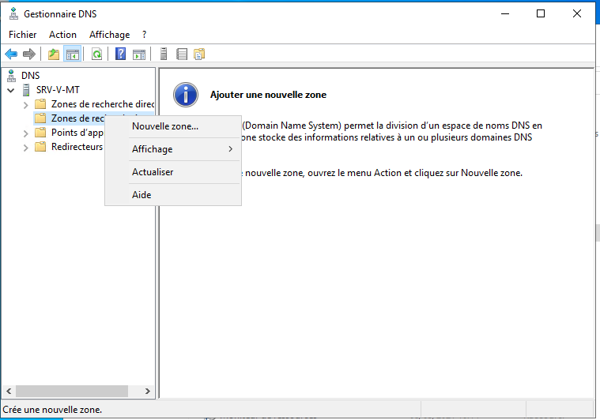

* Une page s’ouvre, faites suivant :

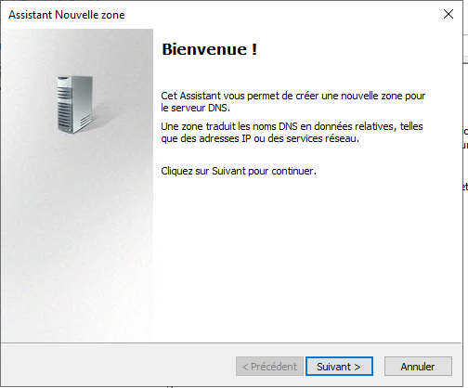

* Laissez cocher « zone principale » :

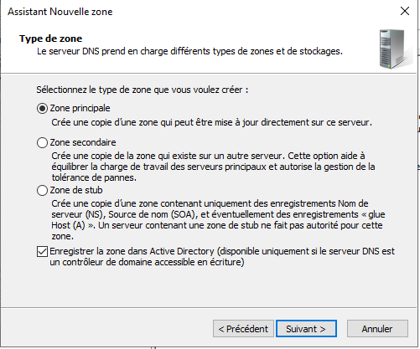

* Laissez cocher aussi « vers tous les serveurs » et faire suivant :

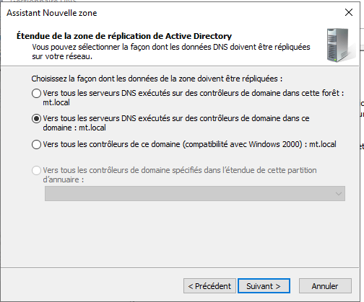

* Sélectionnez « zone de recherche inversée IPV4 » :

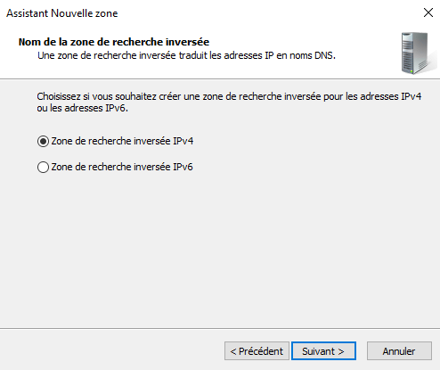

* Reprendre l’information renseignée plus haut, « 192.168.20 » :

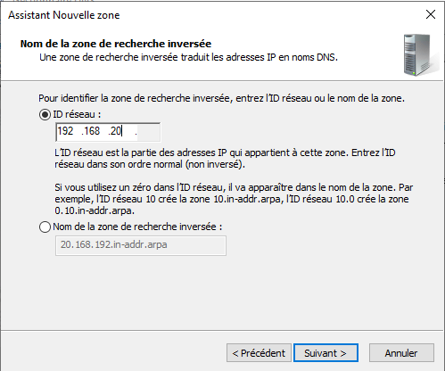

* Sélectionnez ensuite « autoriser les mises à jour » cela permettra que lors de changement d’adresse IP fixe cela se fasse de manière automatique :

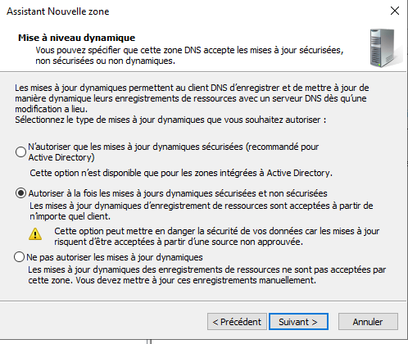

* Se rendre dans « SRV-V-MT » puis dans « zone de recherche inversée », « mt.local » puis dans « srv-v-mt » :

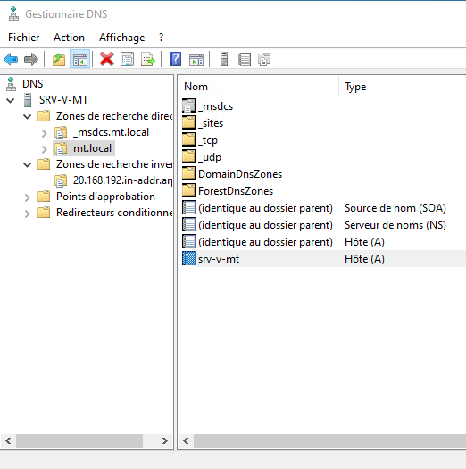

* Cochez cette case « mettre à jour l’enregistrement pointeur associé », « appliquer » puis « ok » :

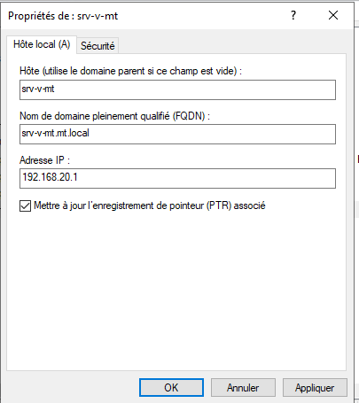

* Faire un clic droit dans l’arborescence « SRV-V-MT » et allez dans propriété :

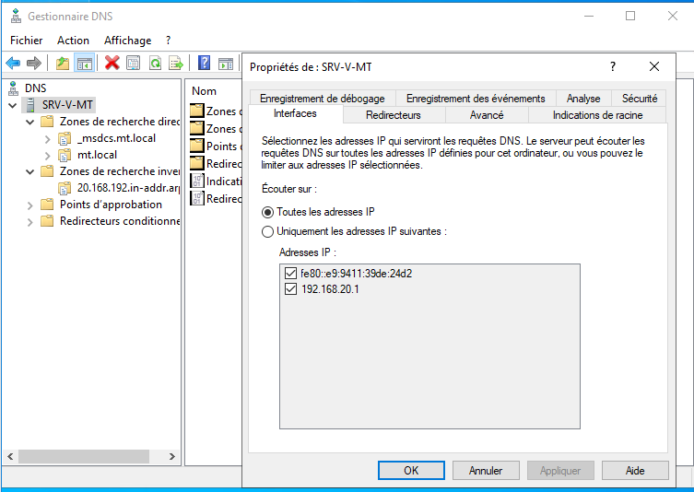

* Sélectionnez le bouton « uniquement les adresses IP suivantes » et retirer l’adresse IPV6 :

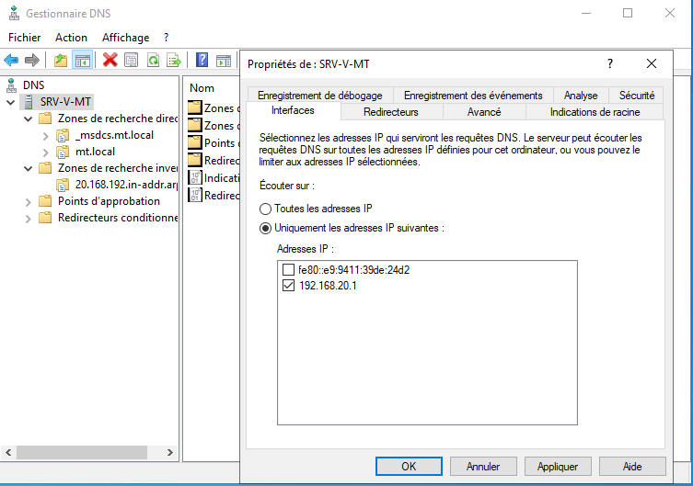

* Restez dans les propriétés et se rendre dans l’onglet « redirecteurs », faire modifier et rajouter un directeur « 1.1.1.1 » :

Un redirecteur permet de rédiger les requêtes DNS pour des zones inconnus du serveurs vers d’autres serveur DNS. Nous avons créé ici un redirecteur 1.1.1.1 au cas où le 9.9.9.9 viendrait à tomber.

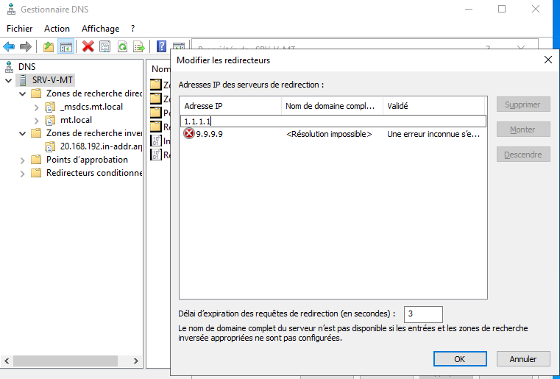

* Puis « appliquer » et « ok ».

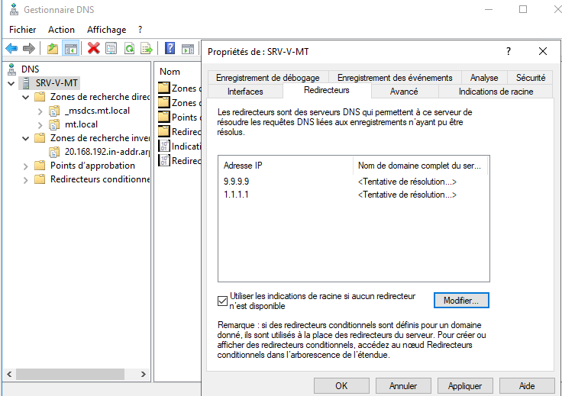

**Intégration d’un poste dans un domaine**

Introduction : Pour se faire nous allons faire un paramétrage de base d’une organisation pour les unités d’organisation sous formes de différentes UO (Groupes, Utilisateurs, ordinateurs)

* Dans la machine virtuelle se rendre dans outils d’administration > Utilisateurs et ordinateurs Active Directory :

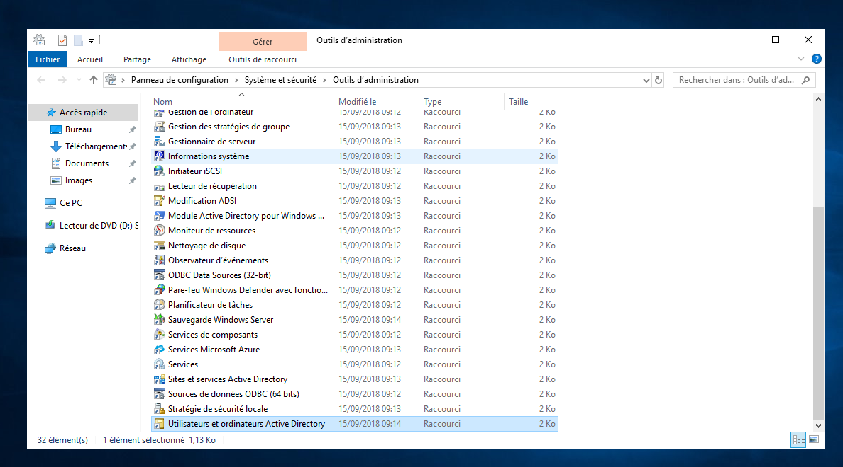

* Aller sur votre nom de domaine (mt.local) :

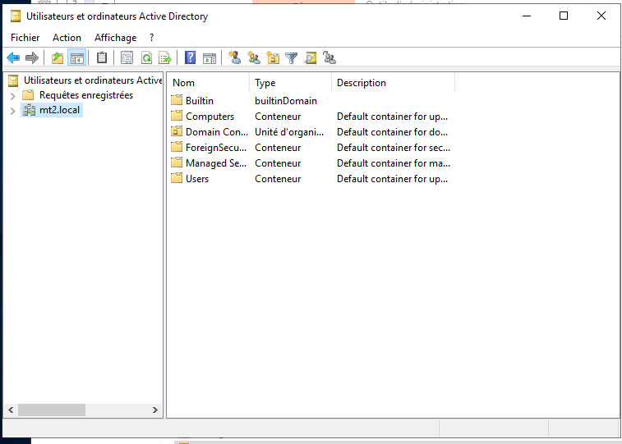

* Clic droit sur le nom de domaine :

Sélectionner Nouveau > unité d’organisation et nommer le (ici mt) :

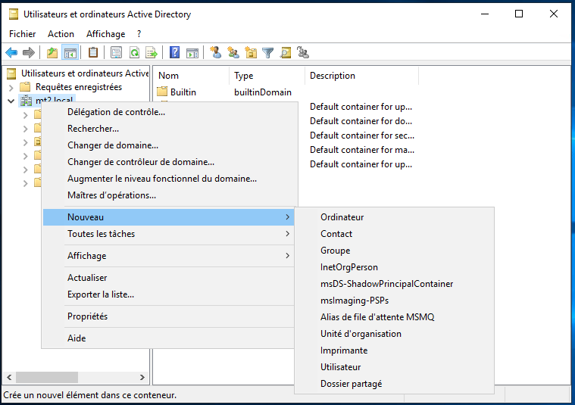

Les 3 UO créaient :

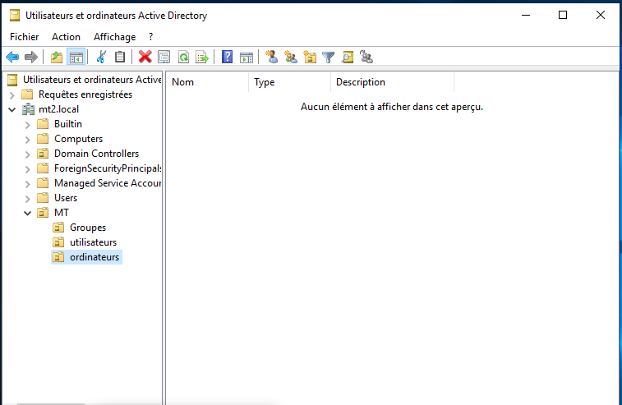

* Création d’un utilisateur

Se rendre sur l’onglet utilisateur, clic droit > nouveau > unité d’organisation

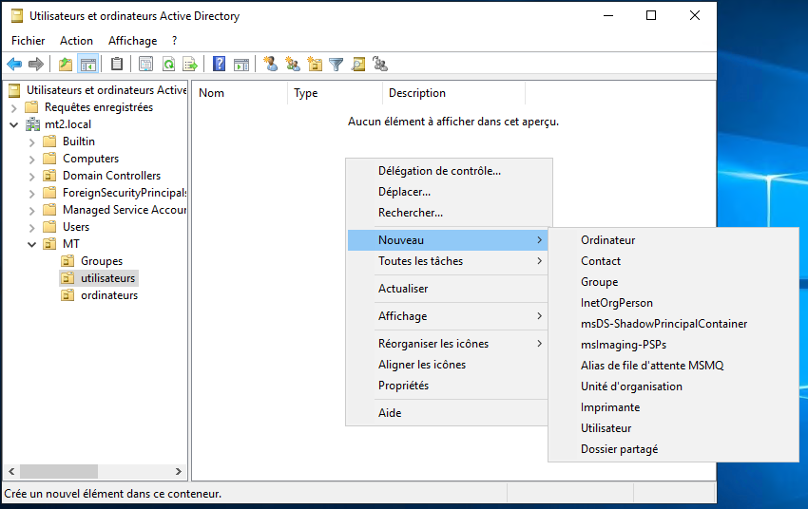

* Remplir les informations requises :

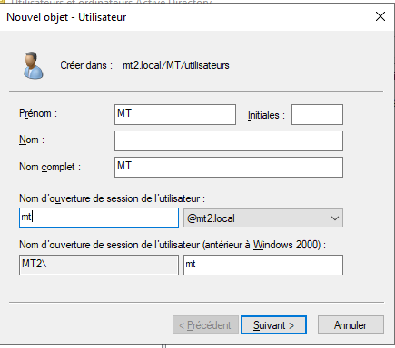

* 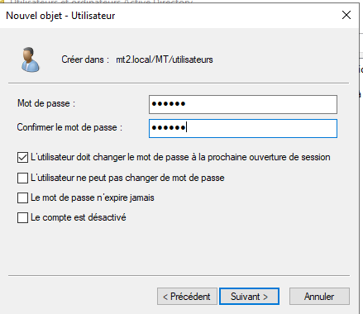Définir un mot de passe pour l’utilisateur :
* L’utilisateur a bien été créer :

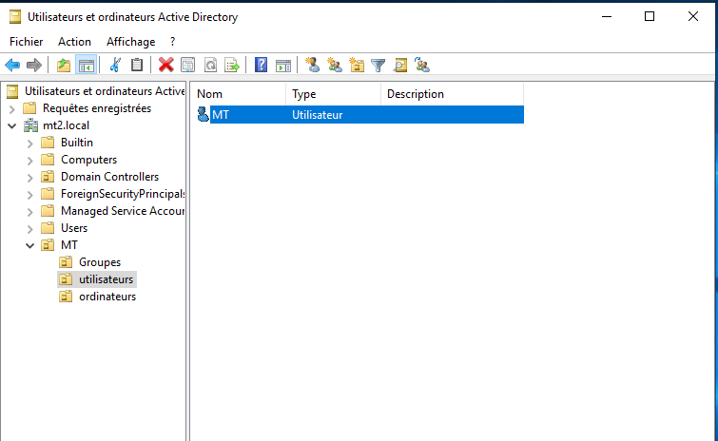

* Aller dans l’onglet groupe de la même façon que l’étape utilisateur et créer un groupe :

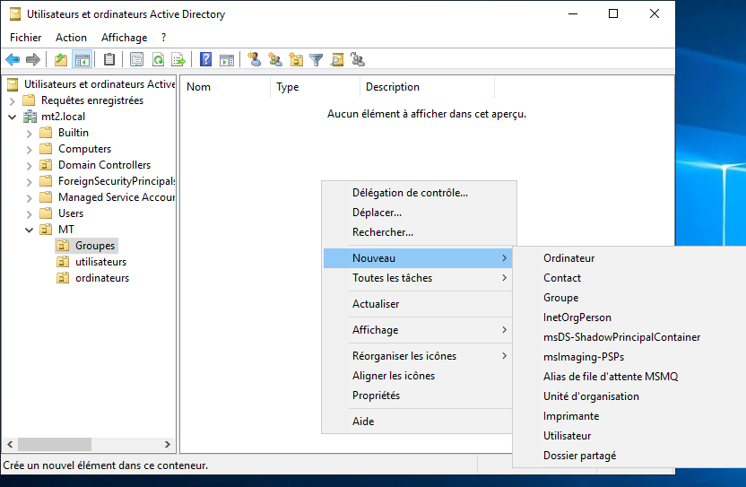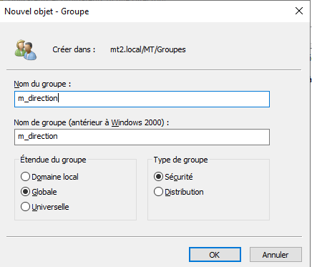

* Une fois le groupe créer aller dans l’onglet « membres » et ajouter l’utilisateur créer précédemment :

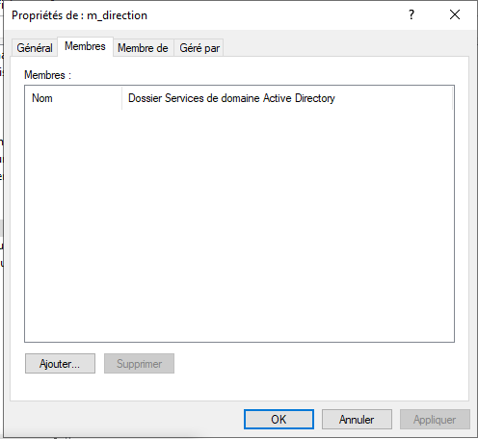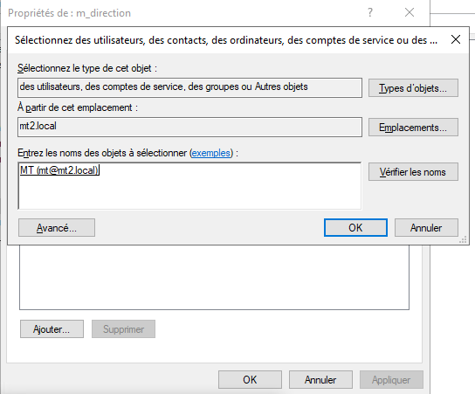

Jonction entre un windows 10 pro et une machine client windows 10 dans un domaine :

VM windows 10 pro

* Aller dans les paramètre >système :

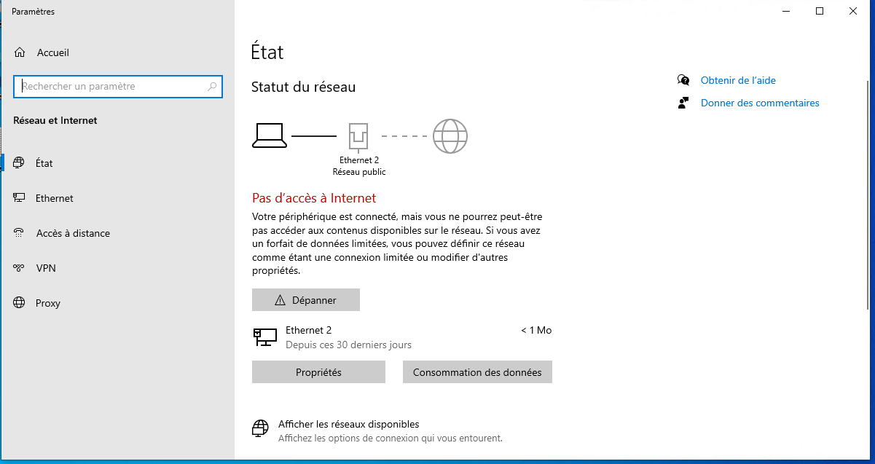

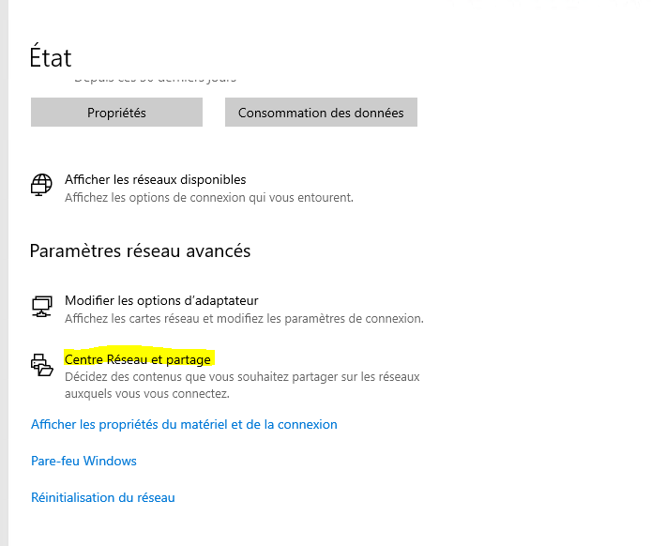

* Aller dans « centre réseau et partage » :
* Puis dans « modifier les paramètres de la carte » :

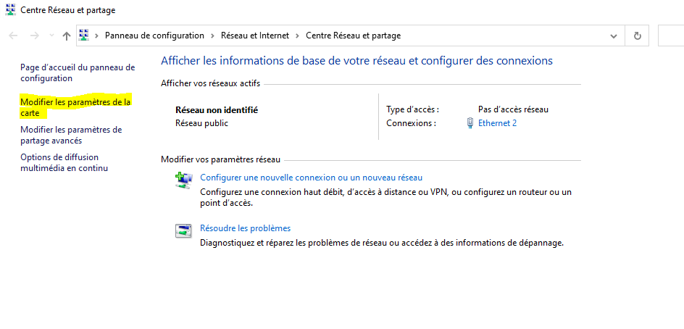

* Une fois ici, clic droit et propriété :

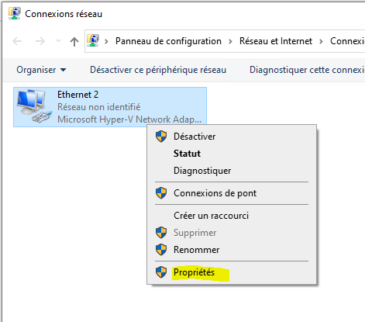

* 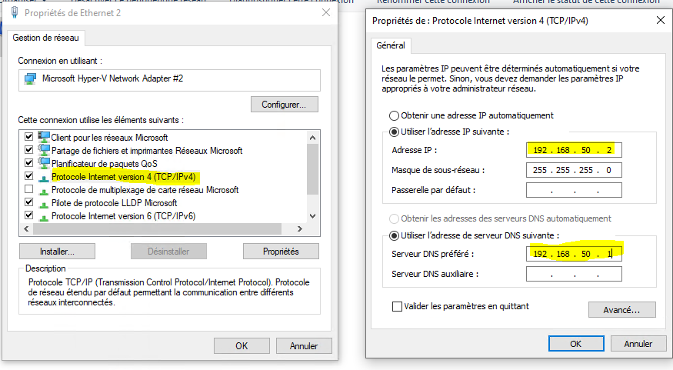Dans gestion de réseau, cliquer sur le protocole IPV4. Sélectionner « utiliser l’adresse IP » et mettez une adresse IP différente du serveur et qui sera utilisée pour la machine cliente :

Vérification entre les deux serveurs et mon poste client :

* Se rendre dans l’invite de commande :

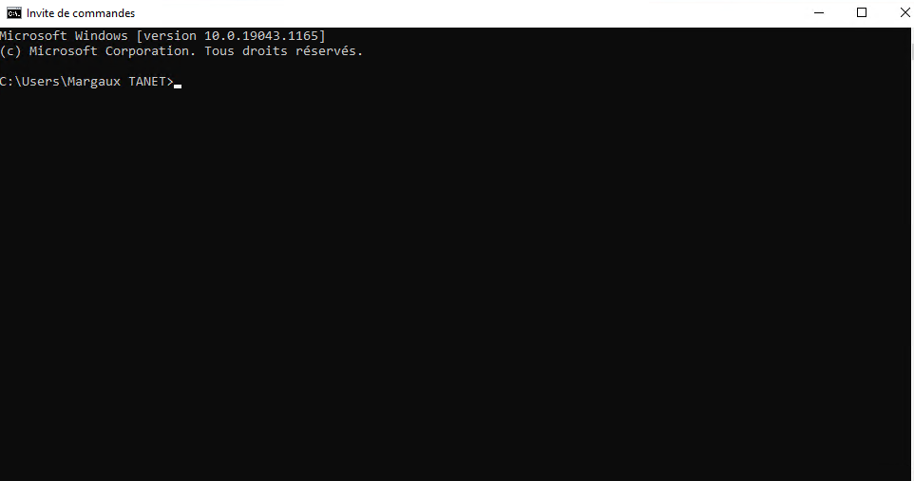

* 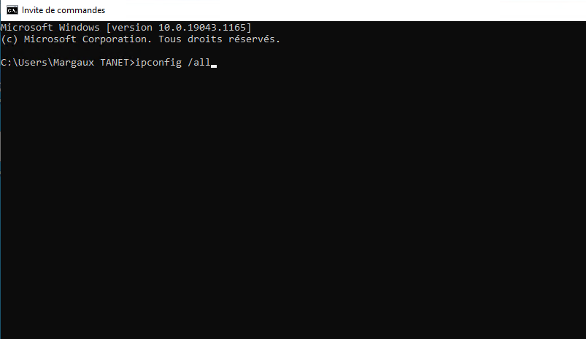Vérifier que le dns est bien configuré avec la commande « ipconfig /all »:
* On constate bien que l’adresse qui nous est renvoyé est bien celle de notre serveur DNS :



Assurer que les deux machines communiquent bien entre elles via ip :

* Faire un ping 192 .168.50. 1 (l’adresse de notre serveur)

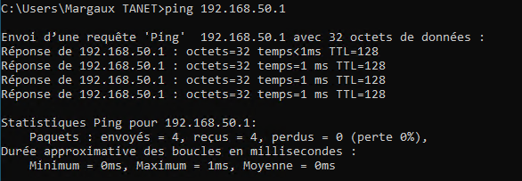Le serveur directory répond bien à l’ip.

Tester un ping vers mon nom de domaine :

* Faire un ping sur le nom de domaine avec pîng « nom de domaine » ici ping mt2.local

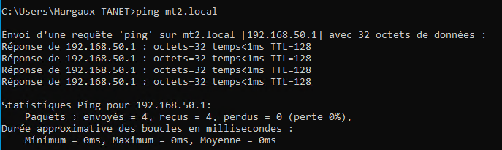

Le serveur répond bien correctement.

**Intégration du pc dans le domaine**

* Se rendre dans ce pc > propriétés et sélectionner « modifier les paramètres » :

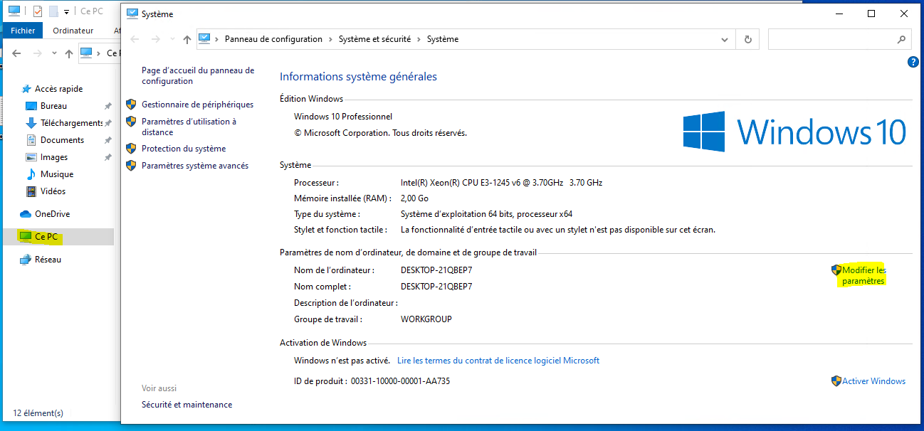

* 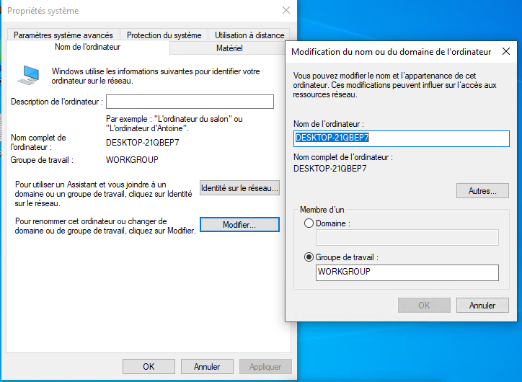Cliquer sur « modifier » et modifier le nom de l’ordinateur de la machine cliente et mettre sur le nom de domaine déjà défini auparavant :

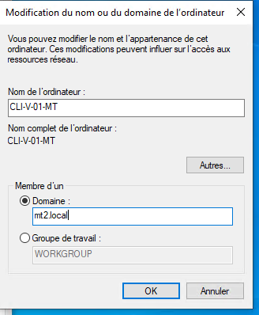

* On vous demande de vous reconnecter, mettre le nom de domaine \administrateur et le mot de passe défini lors de la création de l’utilisateur :

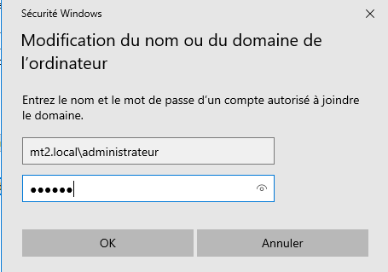

* Après cette étape, un redémarrage est nécessaire. Se connecter avec notre utilisateur :

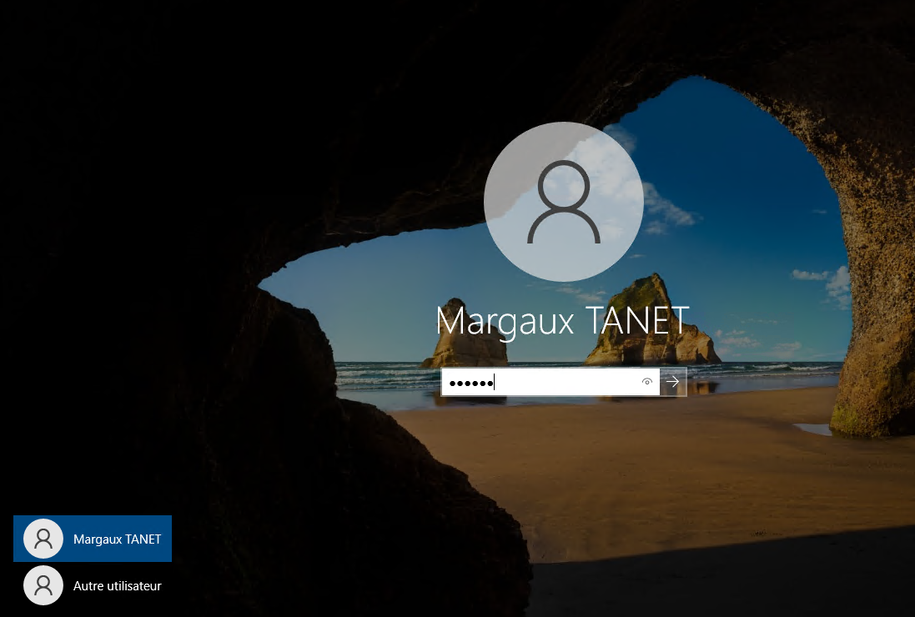

* Se rendre dans ce pc > propriété puis paramètre d’utilisateur à distance :

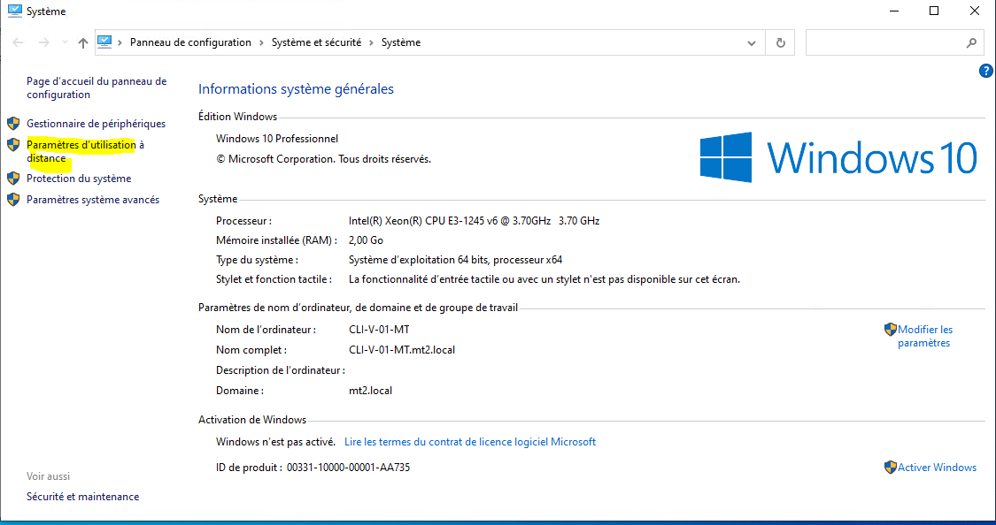

* Cliquer sur « sélectionner des utilisateurs » :

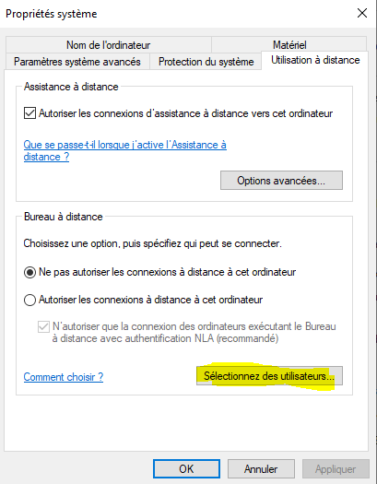

* Puis sur « ajouter » et rentrer l’utilisateur et faire vérifier les noms :

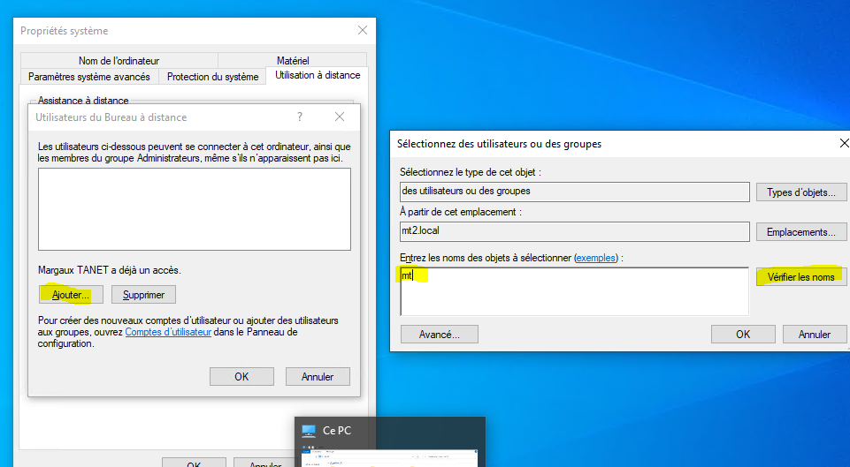

On vous redemandera de vous connecter pour autoriser les modifications :

* Mettre le nom d’utilisateur \administrateur.

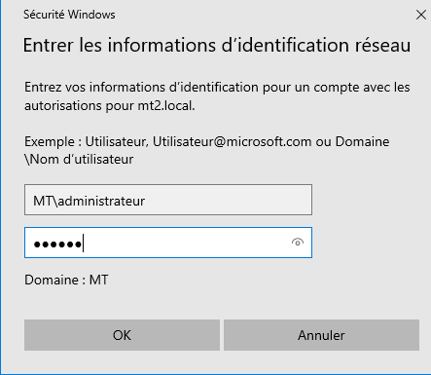

* Aller sur la page d’avant et cocher cette fois ci « autoriser les connexions à distance de cet ordinateur » :

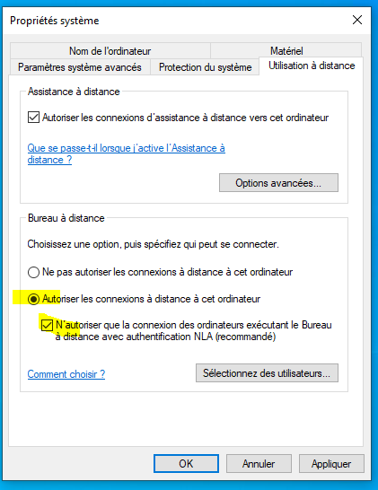

Reconnexion avec l’utilisateur AD :

Cette fois ci nous pouvons nous connecter avec l’utilisateur que nous avons créer sur le domaine créer aussi :

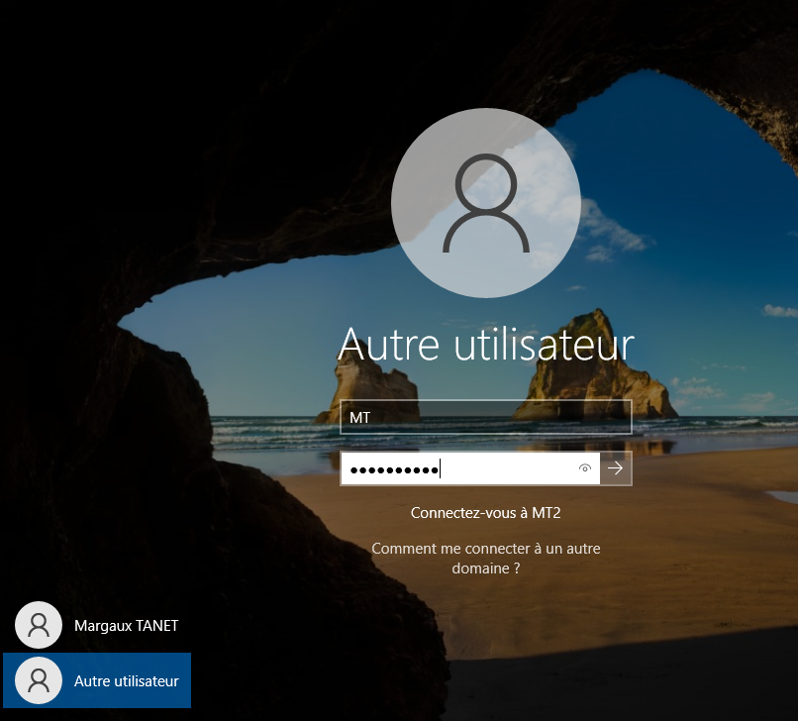

La connexion s’est bien faite :

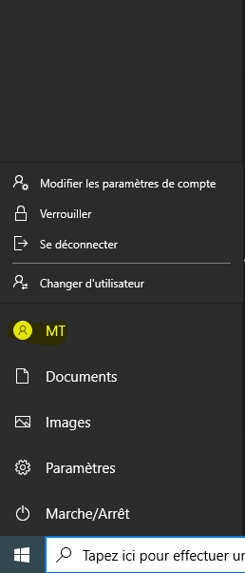

MT est bien dans le domaine AD mt2.local tous les utilisateurs qui seront créer dans ce même nom de domaine pourront s’y connecter.

Conclusion : Grâce à la création d’un serveur DNS, qui est un annuaire pour l’ordinateur, lorsque l’on voudra accéder à un ordinateur en réseau, notre ordinateur interrogera le serveur DNS pour récupérer l’adresse de l’ordinateur que nous voulions joindre. Nous avons créé un deuxième serveur : Active Directory. Il nous a permis de fournir un service d’identification et d’authentification pour les ordinateurs et les utilisateurs. Nous avons enfin terminé par une partie optimisation du DNS pour faciliter la mise à jour lors de changement d’adresse IP fixe, pour optimiser une zone de recherche (IP vers nous) et nous avons créé un utilisateur sur notre serveur : il pourra se connecter sur tous les ordinateurs de notre domaine que nous avons créé.

Configuration stratégie de groupe pour la connexion automatique d’un lecteur réseau

Objectif : Nous allons voir comment créer une stratégie de groupe pour la connexion d’un lecteur réseau.

Dans un premier temps nous allons créer une stratégie de groupe (GPO) :

outils d’administration> gestions des stratégies de groupes

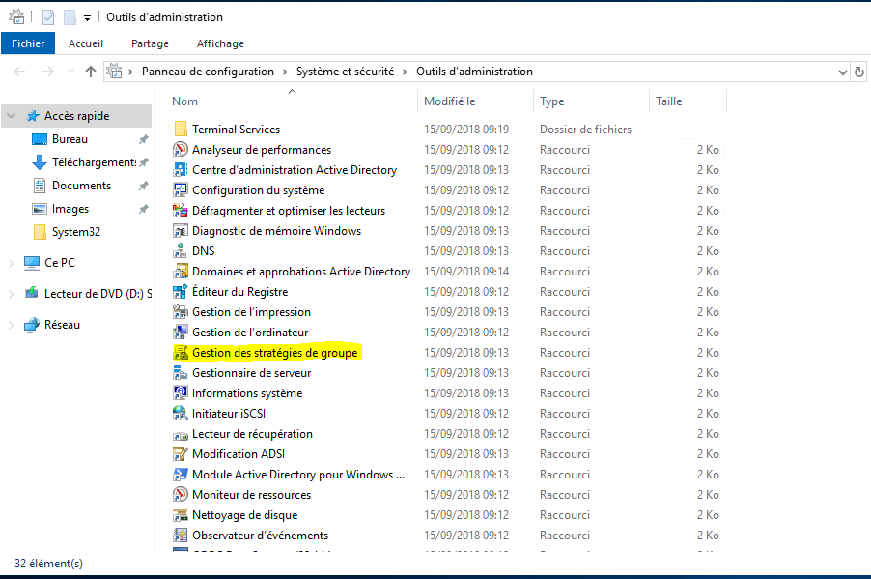

cliquer sur votre foret puis dans votre domaine, aller dans le domaine utilisateurs et appuyer sur « créer un objet GPO... »

 :

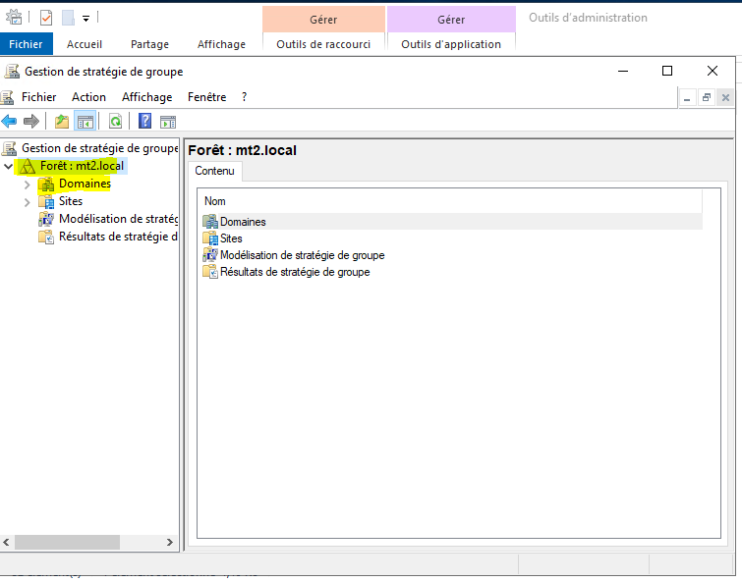

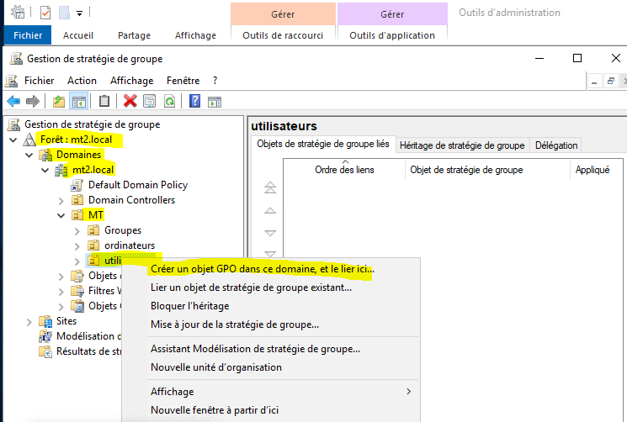

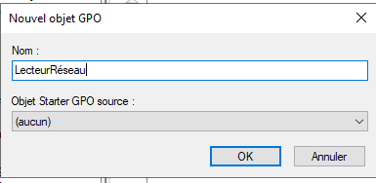Rentrer « lecteurréseau » :

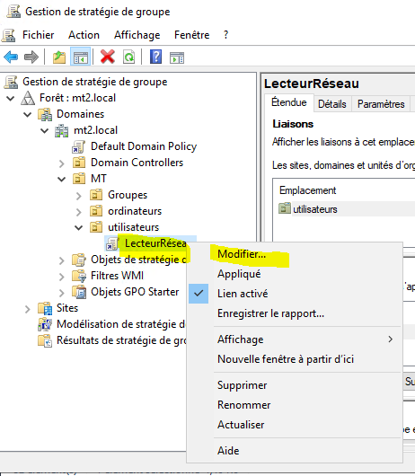

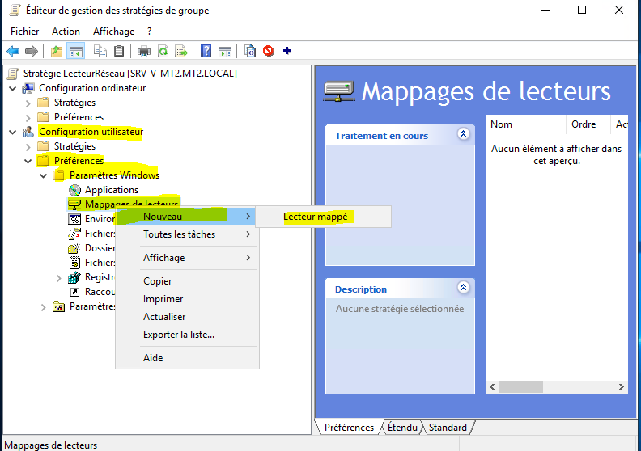

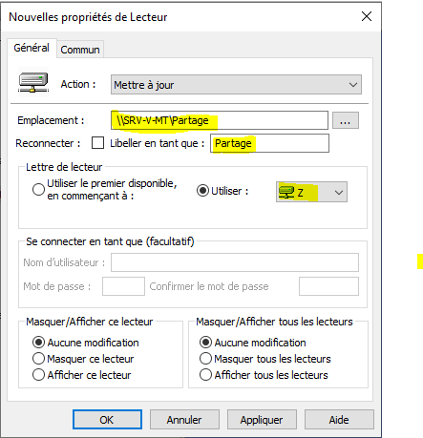

se rendre sur serveur client :

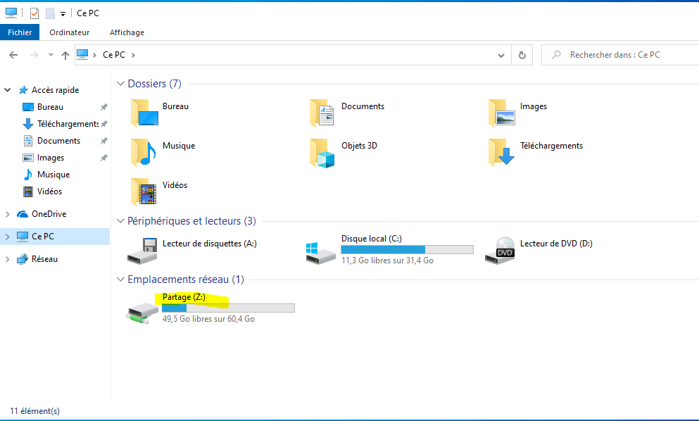

résultats des stratégies de groupe

cmd > gpresult /r

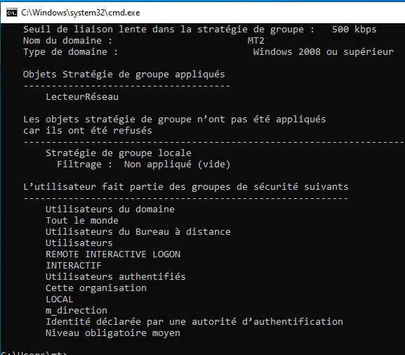

forcer la mise à jour des stratégies de groupe

cmd > gpupdate /force

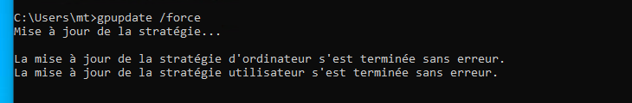

conclusion : nous avons donc vu comment créer un serveur de fichier avec une gestion de droit NTFS et une connexion de lecteur réseau par stratégie de groupe.

Grâce au dernières commandes, nous avons vu que les stratégies de groupe ce sont bien appliquées et qu’au prochain redémarrage et à la prochaine ouverture de session on aura la dernière stratégie qui s’appliquera. On peut le voir grâce au message « la mise à jour de la stratégie d’ordinateur s’est bien terminée sans erreur ».